浙江中一检测研究院股份有限公司职业卫生网上公开信息表
单位名称 | 浙江镇洋发展股份有限公司
单位地址 | 宁波石化经济技术开发区海天中路655号 | 联系人 |  | 章洁
项目名称 | 浙江镇洋发展股份有限公司（现状）
技术服务项目组员名单 | 朱在洪、王彦南、纪燕平、井瑜
现场调查时间 | 2023/3/19
现场调查技术人员 | 纪燕平、朱在洪 | 企业陪同人 | 章洁
现场调查图像证明 | 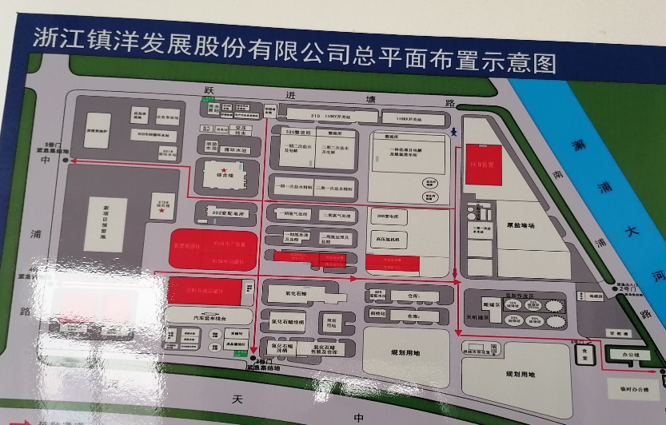
现场采样、检测时间 | 2023/3/29~3/31
现场采样、检测人员 | 冯建翔、刘瀚裕、曾杰、朱在洪、赵若阳、章露宁 | 企业陪同人 |  | 章洁
现场采样、检测图像证明 | 